中國文化大學教育部高教深耕計畫計畫成果紀錄表

子計畫 | B2-1 建構中華文化軸線計畫
具體作法 | 舉辦微學分課程
主題 | 童話的魔法密碼：故事的內容與結構
內容  （活動內容簡述/執行成效） | 主辦單位：哲學系  活動日期：107年10月31日  活動地點：大典511  主 講 者：張瑞文  參與人數： 25 人（教師 0 人、學生 25 人、行政人員 0 人、校外 0 人）  內 容：中華文化特色微學分課程  執行成效：張瑞文老師從實際閱讀兒童繪本出發，帶領同學一同閱讀三本民間故事改編繪本《騎鵝歷險記》、《布萊梅音樂家》、《三隻小豬》，鼓勵同學討論並分析市售童話繪本中因配合書籍篇幅而刪減情節，導致故事結構出現邏輯上的問題，進而使同學反思自己設計故事情節時的情況。老師同時比對原版故事與刪減後故事的差別，讓同學清晰地了解刪去的是什麼情節、故事中缺乏什麼而造成邏輯失衡。  接著老師請參與課程的同學分組，進行繪本實作。在設計繪本故事情節時，除了老師提示童話故事中數字「3」的特殊性外，同學們也開始考慮到上一堂課所提到的「兒童語言」問題，對於故事情節設計、增刪也慢慢上手，獲益良多。  最後老師與大家相約11月28日，各組帶來自己精心製作的繪本，將進行一場有趣的手工繪本發表會。
活動照片  (檔案大小以不超過2M為限) | 活動照片電子檔名稱  (請用英數檔名) | 活動照片內容說明(每張20字內)
 | 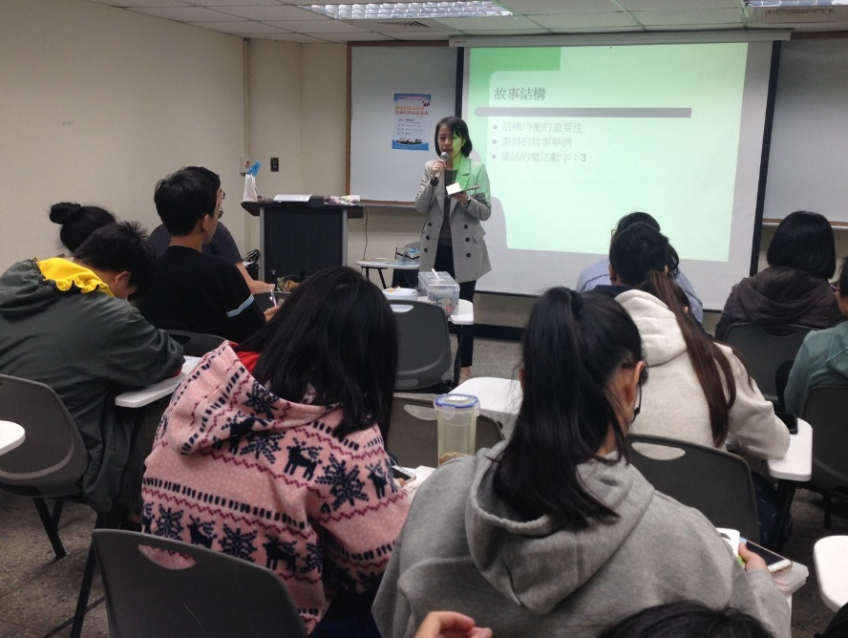 | 張瑞文老師講解故事結構。
 | 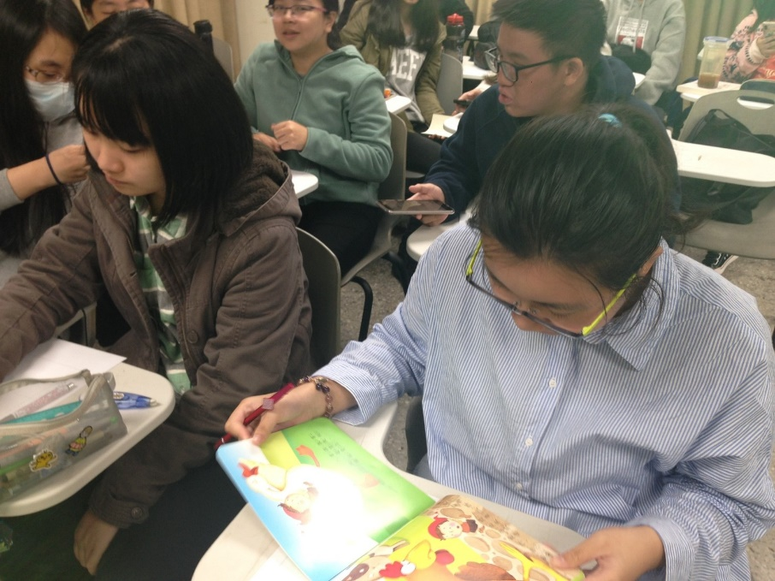 | 同學傳閱  並參考範  例繪本。
 | 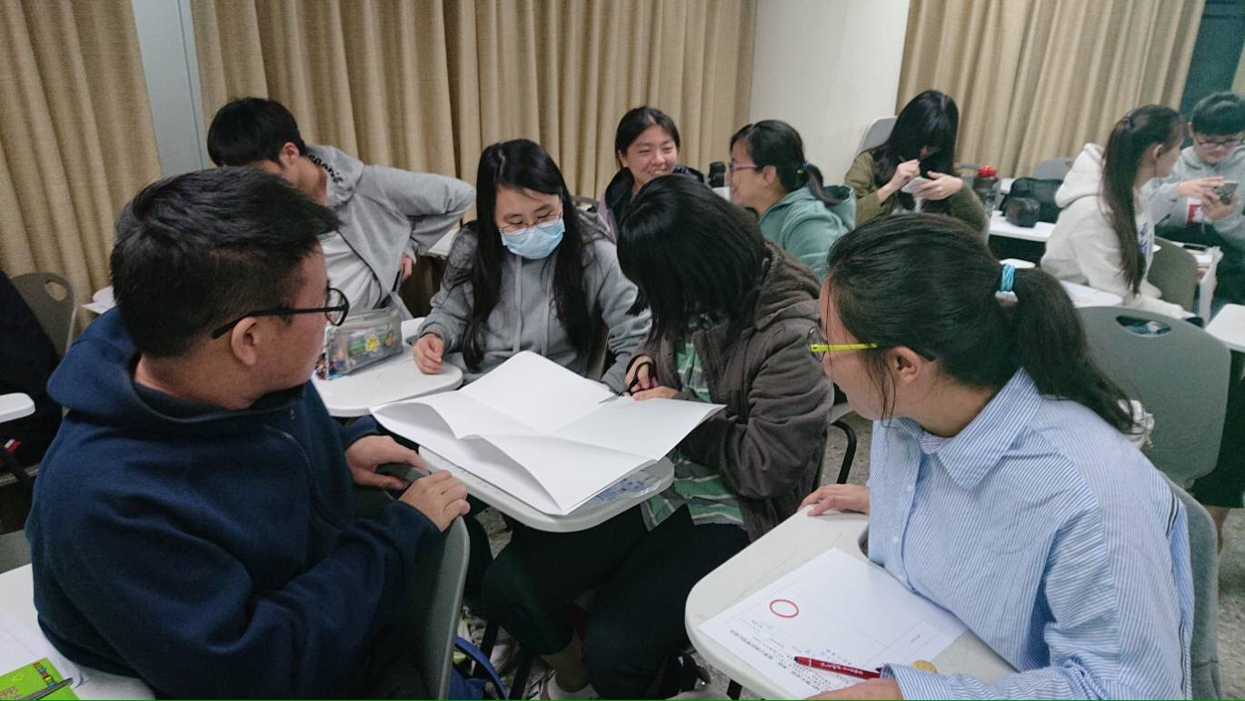 | 各小組製  作及討論  繪本。
 | 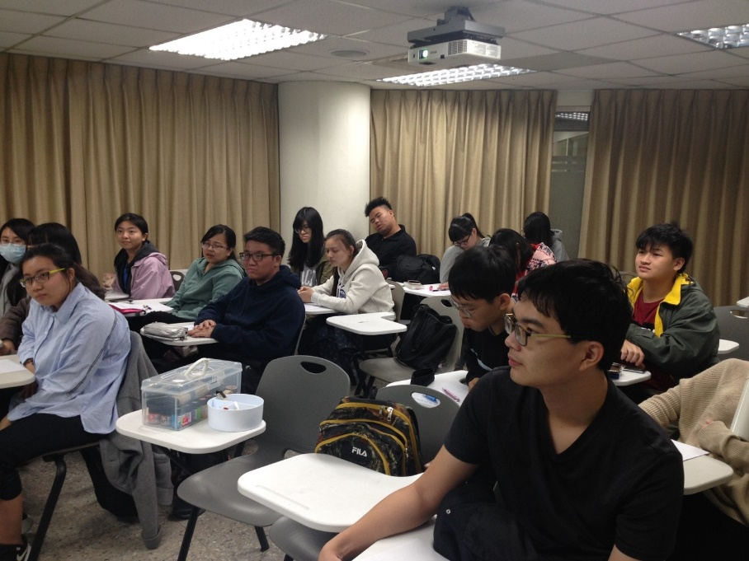 | 同學聽講情況。
 | 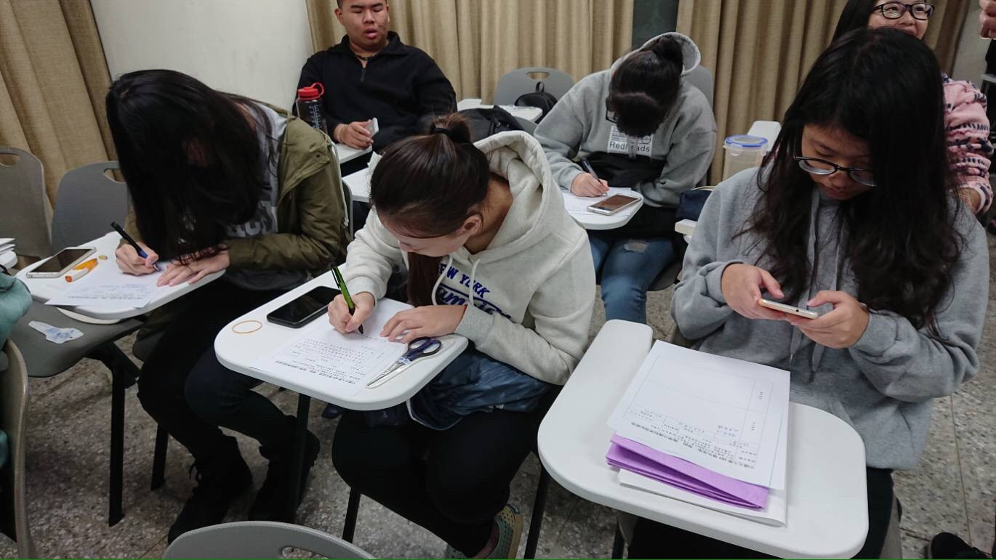 | 同學撰寫回饋量表。
 | 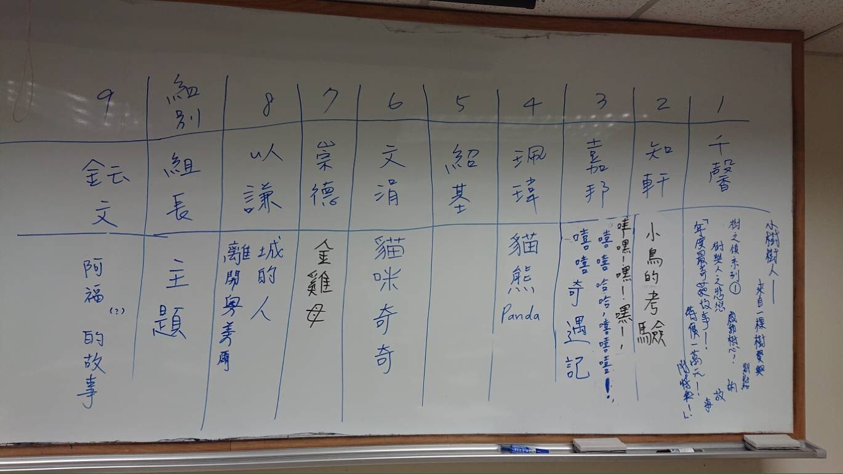 | 各小組決定之繪本主題。
備註：活動照片請附上原始照片一併回傳
附件檔案 | 附件檔案名稱  (請用英數檔名) | 附件名稱

